Français - Allemand

Französisch - Deutsch

KUNSTSTOFF

Das Spritzgiessen- l’injection

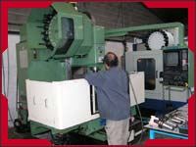

ACTION PROGRAMME OF THE EUROPEAN UNION
LEONARDO DA VINCI
PROJEKT NO.: 2002 LA 112 628 BILVOC
Language Competence through Bilingual Teaching at Vocational Colleges

Unterrichtsmodul module de cours

Erstellungsdatum: 2004-05
Date de fabrication
Berufsfeld: Kunststoffverabeitung
Domaine professionnel plasturgie

Thema: Mit einer Maschine arbeiten
Thème travailler avec une machine
Titel: das Spritzgiessen
Titre l’injection

Zielgruppe: Schüler des Berufsfeldes
Public concerné Elèves en formation initiale

Voraussetzungen: Fachkenntnisse im Kunststoffbereich
Pré requis Connaissances linguistiques et pratiques en plasturgie
Sprach-Level: Waystage (A2)
Niveau de langue A2
Folgende Unterrichtseinheit Unité de cours
Ziele: Kennenlernen der Maschinen
Objectifs Connaitre les machines
Nutzen: mit einer Maschine arbeiten können
Utilisation pouvoir travailler avec une machine
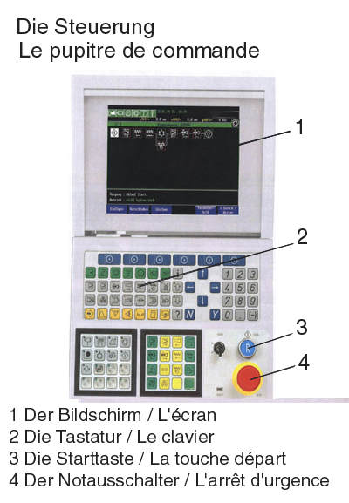

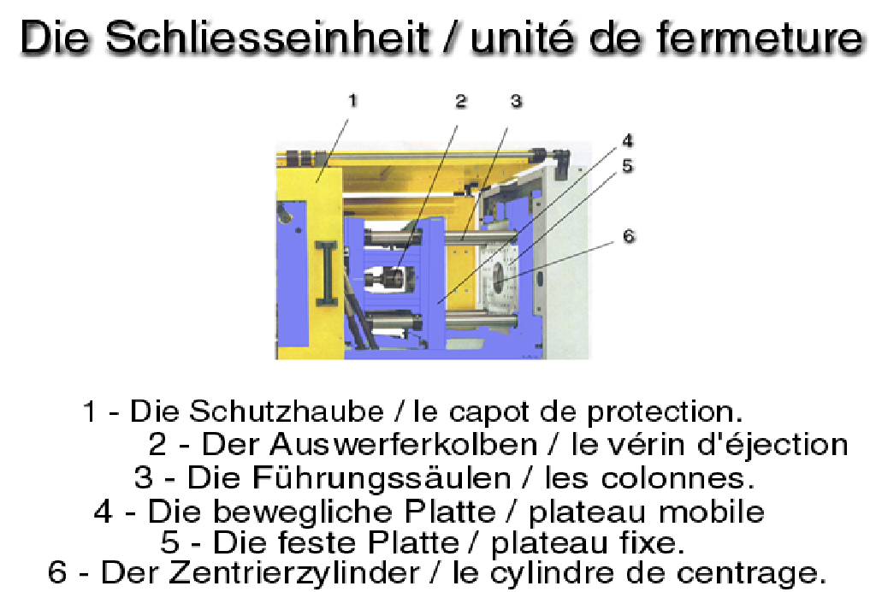

die Spritzgieβmaschine  la presse d’injection | die Hydraulik  l’hydraulique | die Parameter  les paramètres | nicht… ne pas… | bedienen  mettre en service | ändern  changer | einstellen  prérégler
die Spritzeinheit  l’unité d’injection | die Starttaste  la touche départ | den Druck  la pression | nicht… ne pas… | öffnen  ouvrir | erhöhen  augmenter | messen  mesurer
die Schlieβeinheit  l’unité de fermeture | die Steuerung  la commande | die Temperatur  la température | nicht… ne pas… | schlieβen  fermer | erniedrigen  réduire | überprüfen  vérifier
die Schutzhaube  le capot de protection | die Heizung  le chauffage | das Volumen  le volume | nicht… ne pas… | anpassen  adapter | anschlieβen  raccorder | kontrollieren  contrôler
den Auswerferkolben  le vérin d’éjection | die Kühlung  le refroidissement | die Masse  la masse | nicht… ne pas… | einbauen  monter | einschalten  mettre en marche | regeln  régler
das Werkzeug  le moule | den Motor  le moteur | die Zeit  la durée | nicht… ne pas… | ausbauen  démonter | ausschalten  arrêter | optimieren  optimiser

Phrases utilisables à partir du tableau: tous les mots et tous les verbes sont compatibles entre eux par tableau

1)Wir müssen die Spritzgieβmaschine bedienen
wir können die Steuerung einstellen
die Heizung kontrollieren
die Kühlung regeln
einschalten
ausschalten
überprüfen

Nous devons mettre en service la presse d’injection
nous pouvons prérégler les commandes
contrôler le chauffage
régler le refroidissement
mettre en marche
arrêter
vérifier

2)Wir müssen die Spritzeinheit einstellen
wir können die Schlieβeinheit überprüfen
kontrollieren

Nous devons prérégler l’unité d’injection
nous pouvons vérifier l’unité de fermeture
contrôler

3)Wir müssen die Schutzhaube öffnen
wir können schlieβen
überprüfen
kontrollieren

Nous devons ouvrir le capot de protection
nous pouvons fermer
vérifier
contrôler
4)Wir müssen den Auswerferkolben einbauen
wir können ausbauen
anpassen
ändern
einstellen
überprüfen
kontrollieren
optimieren

Nous devons monter les éjecteurs
nous pouvons démonter
adapter
changer
prérégler
vérifier
contrôler
optimiser
5)Wir müssen das Werkzeug einbauen
wir können ausbauen
überprüfen
öffnen
schlieβen
kontrollieren

Nous devons monter le moule
nous pouvons démonter
raccorder
vérifier
ouvrir
fermer
contrôler

6)Wir müssen die Hydraulik bedienen
wir können die Heizung anpassen
die Kühlung ändern
einschalten
ausschalten
einstellen
überprüfen
kontrollieren
regeln
optimieren

Nous devons mettre en service l’hydraulique
nous pouvons adapter le chauffage
changer le refroidissement
mettre en marche
arrêter
prérégler
vérifier
contrôler
régler
optimiser
7)Wir müssen die Parameter anpassen
wir können ändern
einstellen
messen
überprüfen
kontrollieren
regeln
optimieren
Nous devons adapter les paramètres
nous pouvons changer
régler
mesurer
vérifier
contrôler
régler
optimiser

8)Wir müssen den Motor einschalten
wir können ausschalten
überprüfen
kontrollieren
regeln

Nous devons mettre en marche le moteur
nous pouvons arrêter
vérifier
contrôler
régler

9)Wir müssen den Druck anpassen
wir können die Temperatur ändern
das Volumen erhöhen
die Masse erniedrigen
die Zeit einstellen
messen
überprüfen
kontrollieren
regeln
optimieren
Nous devons adapter la pression
nous pouvons changer la température
augmenter le volume
réduire la masse
prérégler la durée
mesurer
vérifier
contrôler
régler
optimiser

10) Wir müssen die Starttaste bedienen
wir können

Nous devons mettre en service la touche départ
nous pouvons

Es gibt eine Störung Il y a une panne

- Die Maschine funktioniert nicht  - Das Teil hat Fehler  Die Einspritzdüse ist verstopft  Das Werkzeug ist nicht richtig montiert  Das Teil wird nicht ausgeworfen  Die Massetemperatur stimmt nicht  Das Massevolumen ist zu klein / zu groβ | - La presse ne fonctionne pas  - La pièce a des défauts  La buse d’injection est bouchée  Le moule n’est pas bien monté  La pièce n’est pas éjectée  La température est mal réglée  Le volume injecté est trop faible / trop grand

Bei allen Arbeiten an der Maschine sind die Sicherheitsanweisungen zu beachten!
Respecter les consignes de sécurité pendant le travail sur la machine !

